ISKUSTVA HIDROGEOLOGA U PROVEDBI EU PROJEKATA TIJEKOM TRIJU DESETLJEĆA

THREE DECADES OF EXPERIENCE IN THE IMPLEMENTATION OF EU PROJECTS BY HYDROGEOLOGISTS

dr. sc. Staša Borović, dipl. ing. geol., viša znanstvena suradnica
Hrvatski geološki institut – Zavod za hidrogeologiju i inženjersku geologiju
Sachsova 2, 10000 Zagreb
Telefon: + 385 1 6160 712
E-mail adresa: sborovic@hgi-cgs.hr

dr. sc. Josip Terzić, dipl. ing. geol., znanstveni savjetnik
Hrvatski geološki institut – Zavod za hidrogeologiju i inženjersku geologiju
Sachsova 2, 10000 Zagreb
Telefon: + 385 1 6160 700
E-mail adresa: jterzic@hgi-cgs.hr

dr. sc. Jasmina Lukač Reberski, dipl. ing. geol., znanstvena suradnica
Hrvatski geološki institut – Zavod za hidrogeologiju i inženjersku geologiju
Sachsova 2, 10000 Zagreb
Telefon: + 385 1 6160 735
E-mail adresa: jlukac@hgi-cgs.hr

dr. sc. Ranko BIONDIĆ, dipl. ing. geol., redoviti profesor
Sveučilište u Zagrebu - Geotehnički fakultet
Hallerova aleja 7, 42000 Varaždin
Telefon: + 385 42 408 917
E-mail adresa: ranko.biondic@gfv.hr

Ivana Boljat, dipl. ing. geol.
Hrvatski geološki institut – Zavod za hidrogeologiju i inženjersku geologiju
Sachsova 2, 10000 Zagreb
Telefon: + 385 1 6160 727
E-mail adresa: iboljat@hgi-cgs.hr

dr. sc. Kosta Urumović, dipl. ing. geol., znanstveni suradnik
Hrvatski geološki institut – Zavod za hidrogeologiju i inženjersku geologiju
Sachsova 2, 10000 Zagreb
Telefon: + 385 1 6160 810
E-mail adresa: kurumovic@hgi-cgs.hr

  - Sažetak
Zavod za hidrogeologiju i inženjersku geologiju Hrvatskoga geološkog instituta (HGI-CGS-a) sudjelovao je u velikom broju projekata sufinanciranih od strane različitih EU programa koji su se bavili različitim aspektima istraživanja i zaštite voda.
Važne su poruke, i naša motivacija za prezentiranje iskustava, činjenice da (a) istraživanja ove vrste imaju prioritet u mnogim programima te je moguće uklopiti se u definirane prioritetne osi različitih poziva; (b) moguće je provesti direktne investicije i (c) moguće je sudjelovati u različitim ulogama (od podizvođača i pridruženih partnera do partnera i voditelja konzorcija), te se u svakoj ulozi mogu steći vrijedna iskustva.
Rad će prikazati koja su sve istraživanja omogućena zahvaljujući ovom obliku financiranja te kako se različiti dionici i institucije mogu optimalno uklopiti u projektne konzorcije.

  - Abstract
The Department of Hydrogeology and Engineering Geology of the Croatian Geological Survey (HGI-CGS) participated in a number of projects co-funded by various EU programs dealing with diverse aspects of water research and protection.
Important messages, and our motivation for presenting these experiences, is that (a) research of this kind has priority in many programs and it is possible to fit in the defined priority axes of different calls; (b) it is possible to carry out direct investments, and (c) it is possible to participate in different roles (from subcontractors and associate partners to partners and consortium leaders) and gain valuable experience in each role.
The paper will show which researches were enabled by EU funding mechanisms, and how different stakeholders and institutions can fit into project consortia.

  - Uvod
Osamostaljenjem Republike Hrvatske (RH) i njezinom orijentacijom prema europskim integracijama mogim se subjektima otvorila mogućnost sudjelovanja u projektima koji su djelomično ili u potpunosti financirani različitim programima Europske unije (EU). Otvaranjem pristupnih pregovora 2005. godine na raspolaganje je stavljen veći broj programa, dok su od ulaska u punopravno članstvo 2013. godine svi subjekti iz RH u ravnopravnom položaju za natjecanje za programska sredstva s ostalih 27 članica EU. Čak štoviše, u mnogim programima članice niskog dohodovnog, tehnološkog i znanstvenog ranga (u koje se, nažalost, ubraja i Hrvatska) imaju i dodatne pogodnosti i više udjele EU sufinanciranja.
Rasprava o tome koristi li RH dovoljno efikasno sredstva iz EU fondova ima mnogo, te većinom konstatiraju da je povlačenje sredstava nisko u odnosu na mogućnosti: niske su stope ugovaranja, a još niže stope realizacije. U trenutnom financijskom razdoblju (2014. – 2020. god.) Hrvatskoj je na raspolaganju kroz fondove i programe stajalo 11.96 milijardi eura, od čega je do kraja 2018. godine ugovoreno 60 %, a isplaćeno tek 18 %. U isto je vrijeme u nekim državama ugovaranje i preko 100 % (Mađarska 105 %) kako bi se izbjeglo propadanje alociranih sredstava, a isplaćeno je od 30 % do maksimalnih 46 % (Finska) (eu-projekti.info). Zbog toga RH u predstojećem financijskom razdoblju (2021. – 2027. god.) očekuje alokacija smanjena na nešto ispod 10 milijardi eura. To ne bi trebao biti razlog za nezadovoljstvo jer je vidljivo da subjekti nisu u mogućnosti iskoristiti ni približno tolika sredstva kroz kvalitetne projektne prijedloge.
Unatoč tome, u Zavodu za hidrogeologiju i inženjersku geologiju (ZHGIG) Hrvatskoga geološkog instituta u proteklih su trideset godina provedena 24 višegodišnja projekta sufinancirana iz različitih programa EU. U ovom će radu naglasak biti na projektima hidrogeološke tematike, koji i čine većinu provedenih i u provedbi.

  - Uloge ZHGIG u EU projektima
Važno je istaknuti da su u provedbi EU projekata djelatnici ZHGIG iskustvo stjecali postupno, prolazeći pritom kroz raznovrsne uloge koje je moguće imati u sklopu EU projekata financiranih različitim mehanizmima. Pregled EU projekata provedenih (i u provedbi) u zavodu prikazan je u Tablici 1.

Tablica 1: Prikaz osnovnih podataka o projektima provedenim u ZHGIG tijekom triju desetljeća
RAZDOBLJE PROVEDBE | AKRONIM | ULOGA | PROGRAM FINANCIRANJA | PILOT PODRUČJE/A | KOORDINATOR ISPRED HGI-CGS-a
1990. - 1994. | COST 65 | I.P | FP 2 | - | Božidar Biondić, Ante Šarin - MC
1997. - 2002. | COST 620 | II.P | FP 4 | - | Božidar Biondić, Mladen Kuhta - MC
1997. - 2002. | COST 621 | II.P | FP 4 | - | Božidar Biondić, Ranko Biondić - MC
1998. - 2001. | KATER | PP | Interreg IIIB Cadses | Ličko - senjska županija | Božidar Biondić
2002. - 2006. | KATER II | PP | Interreg IIIB Cadses | slijev Gacke | Božidar Biondić
2009. - 2012. | CC-WaterS | EE | Interreg SEE-TC | otočki i obalni vodonosnici | Josip Terzić*
2013. - 2015. | GeoMapping | PP | IPA | osam bušotina diljem RH | Josip Terzić
2013. - 2016. | DRINKADRIA | PP | IPA Adriatic | južna Dalmacija | Josip Terzić
2015. - 2018. | KINDRA | LTP | Horizon 2020 | RH | Kosta Urumović
2016. - 2019. | Proline-CE | PP, WPL | Interreg CE | južna Dalmacija | Josip Terzić
2016. - 2019. | CAMARO-D | PP, WPL | Interreg DTP | slijev Kupe | Jasmina Lukač Reberski
2016. - 2019. | DARLINGe | PP, WPL | Interreg DTP | panonska RH-term. vode | Tamara Marković
2016. - 2019. | GeoPLASMA-CE | AP | Interreg CE | - | Staša Borović
2017. - 2019. | safEarth | LP | IPA CBC HR-BA-ME | panonska RH-klizišta | Vlatko Gulam
2017. - 2020. | FloodSmart | PP | ESIF | RH | Tihomir Frangen
2018. - 2021. | HotLime | PP, WPL | Horizon 2020 - GeoERA | Geotermalno polje Zagreb | Staša Borović
2018. - 2021. | HOVER | PP | Horizon 2020 - GeoERA | RH | Ozren Larva
2018. - 2021. | MUSE | PP, WPL | Horizon 2020 - GeoERA | Grad Zagreb | Staša Borović
2018. - 2021. | RESOURCE | PP | Horizon 2020 - GeoERA | Vrela Gacke, Ivanščica | Andrej Stroj
2018. - 2021. | TACTIC | PP | Horizon 2020 - GeoERA | Slijev Vranskog j., Biograd | Andrej Stroj
2018. - 2021. | GeoTwinn | LP, WPL | Horizon 2020 | RH | Davor Pollak
2019. - 2022. | boDEREC-CE | LP, WPL | Interreg CE | slijev Jadra | Josip Terzić
2019. - 2022. | DEEPWATER-CE | PP, WPL | Interreg CE | otok Vis | Staša Borović
2019. - 2023. | Geothermal-DHC | II.P | Horizon 2020 | - | Staša Borović - MC
Tumač uloga: LP - vodeći partner (engl. lead partner); PP - projektni partner; EE - vanjski ekspert (engl. external expert); LTP - povezana treća strana (engl. linked third party); WPL - voditelj radnog paketa (engl. Work package leader); I.P - primarni predlagač (engl. primary proposer); II.P - sekundarni predlagač (engl. secondary proposer), MC - član upravljačkog odbora akcije (engl. management committee)
Tumač programa financiranja: FP, Horizon - EU Framework Programmes for Research and Technological Development; Cadses - Central, Adriatic, SouthEastern and Southern Europe; SEE - SouthEastern Europe; TC - Technical Cooperation; IPA - Instrument for Pre-Accession Assistance; CE - Central Europe; DTP - Danube Transnational Program; CBC - Cross Border Cooperation; ESIF - European Structural and Investment Fund. NAPOMENA: sve se kratice baziraju na nazivima programa na engleskom jeziku.
*ispred Hrvatskih voda i HGI-CGS-a
Prvi projekt hidrogeološke tematike u koji su djelatnici ZHGIG bili uključeni bio je COST Action (CA) 65: Hydrogeological aspects of groundwater protection in karstic areas. To je bio prvi COST projekt koji je vodio znanstvenik izvan tadašnje EU i prvi koji je predlagao i vodio znanstvenik iz tadašnje SFR Jugoslavije. Osamostaljenjem RH to je postao i prvi COST projekt koji je vodio znanstvenik iz Hrvatske: prof. emeritus Božidar Biondić iz ZHGIG.
Kao nastavak, predložena su i odobrena još dva projekta u sklopu mehanizma COST: CA620 i CA621, i u oba su djelatnici ZHGIG bili članovi Upravljačkog odbora.
Potom su uslijedili projekti KATER i KATER II, gdje je zavod sudjelovao u ulozi partnera, no sufinanciranje troškova je bilo relativno nisko, tek 44 % (keep.eu). ZHGIG je u projektima sudjelovao i kao treća strana (engl. Linked Third Party, LTP) te pridruženi partner (engl. Associated Partner, AP). To znači da nije imao vlastiti proračun, već ga je iz svog proračuna financirao neki od projektnih partnera. U takvoj ulozi djelatnici odrađuju manje projektne zadatke i sudjeluju u projektnim događanjima, ali bez prava glasa u upravljačkoj strukturi i implementaciji projekta. U sklopu projekta CC-WaterS, ZHGIG je imao status podizvođača hrvatskom partneru (Hrvatske vode), s time da je nacionalnim koordinatorom ispred obje ustanove imenovan J. Terzić. To je bio vrlo značajan projekt, čije su aktivnosti sufinancirane od strane EU programa s 85 %.
Navedeni projekti predstavljaju osnovu sudjelovanja u budućim projektima iz više razloga: (a) upoznavanje s internim funkcioniranjem i dinamikom EU projekata različitih tipova; (b) uspostavljanje kontakata za stvaranje budućih projektnih konzorcija te (c) razvoj tema i metodologija koje će se kasnije nadograđivati kroz različite pozive i projekte.
Nakon ove faze uslijedilo je razdoblje od 2013. do 2019. godine, u kojem je ZHGIG sudjelovao u provedbi projekata u svojstvu projektnog partnera: GeoMapping, DRINKADRIA, Proline-CE, CAMARO-D i DARLINGe. Kao projektnom partneru, zavodu je na raspolaganju bio znatno veći proračun (više stotina tisuća eura). Takva su sredstva omogućila uspostavu istraživanja na velikim i udaljenim pilot-područjima, kupovinu suvremenih uređaja za terenski i laboratorijski rad, kao i zapošljavanje jednog do dva djelatnika po projektu, čije su plaće u potpunosti financirane sredstvima projekta. Uz to, prikupljeni podatci imaju veliku stručnu i znanstvenu vrijednost, što je izuzetno važno u uvjetima apsolutno neprimjerenih izdvajanja za znanost od strane države (0.8 % BDP-a u RH 2017. prema DZS, 2018; prosjek EU 2.1 % prema eurostatu, 2017).
U najnovijoj fazi razvoja u smislu korištenja EU sufinanciranja, koju je moguće vremenski definirati od 2017. do vremena pisanja ovog rada, ZHGIG u provedbi ima sedam velikih projekata financiranih iz EU strukturnih i investicijskih fondova, fondova transnacionalne suradnje (Interreg) te kompetitivnih znanstvenih EU fondova (Horizon2020: COST, GeoERA i Twinning), od čega u tri projekta ima ulogu vodećeg partnera cijelih konzorcija.

  - Istraživanja omogućena EU sufinanciranjem
Prvi projekt hidrogeološke tematike bio je već spomenuti CA65. Projekt je bio usmjeren na zaštitu vrijednih krških vodnih resursa za tadašnje, ali i buduće korištenje vode u brojnim europskim zemljama, a razmatrani su različiti pristupi istraživanjima krških vodonosnika u različitim europskim državama. Kao nastavak, predložena su i odobrena dva projekta: CA620 i CA621.
Cilj projekta CA620: Vulnerability and risk mapping for the protection of carbonate (karst) aquifers bio je razviti jedinstveni sustav zaštite krških vodonosnika. Kroz projekt je razvijen novi europski pristup zaštiti krških vodonosnika kroz multiparametarsku GIS metodu izrade karata prirodne ranjivosti, specifične ranjivosti, opasnosti (klasificirane i neklasificirane) i, konačno, rizika.
Projekt CA621: Groundwater management of coastal karstic aquifers imao je zadaću povećati znanje o priobalnim krškim vodonosnicima, objasniti fenomene intruzije morske vode u vodonosnike, kao i odnos slane i slatke vode u krškim vodonosnicima.
Projekt CC-WaterS je istraživao utjecaj klimatskih promjena na vodoopskrbu na primjeru triju pokusnih lokacija (Vransko jezero na Cresu, Bokanjačko blato kod Zadra i Blatsko polje na Korčuli). U priobalnim i otočkim krškim sustavima najveću opasnost po kakvoću vode čini podzemni prodor mora u vodonosnik, a ukoliko se zbog klimatskih promjena smanji prihranjivanje slatke vode, prodor mora će se povećati, pa je opasnost od nepovoljnog utjecaja smanjenja oborine ili povišenja temperature zraka u ovakvim zonama veća nego u kontinentalnim područjima. Stoga je najvažniji dio projekta bilo istraživanje vodnih bilanci u postojećim uvjetima i u uvjetima nakon mogućih klimatskih promjena.
Projekt GeoMapping – Istraživanje i promocija plitkog geotermalnog potencijala u Republici Hrvatskoj bavio se istraživanjem geotermalnih karakteristika plitkog podzemlja (do 100 m) na osam karakterističnih lokacija diljem Hrvatske za potrebe grijanja i hlađenja dizalicama topline s bušotinskim izmjenjivačem topline. Glavni zadatak istraživača naše institucije bilo je utvrđivanje hidrogeoloških i geotermijskih parametara tla i stijena (Slika 1). Vodeći partner, Fakultet strojarstva i brodogradnje, mjerio je toplinski odziv tla te su rezultati uspoređeni s geološkom predikcijom. Na svim istražnim lokacijama ugrađena je oprema koja je ostala suradničkim institucijama za korištenje, kao i daljnju edukaciju učenika i studenata o ovoj tehnologiji korištenja obnovljivog izvora energije.
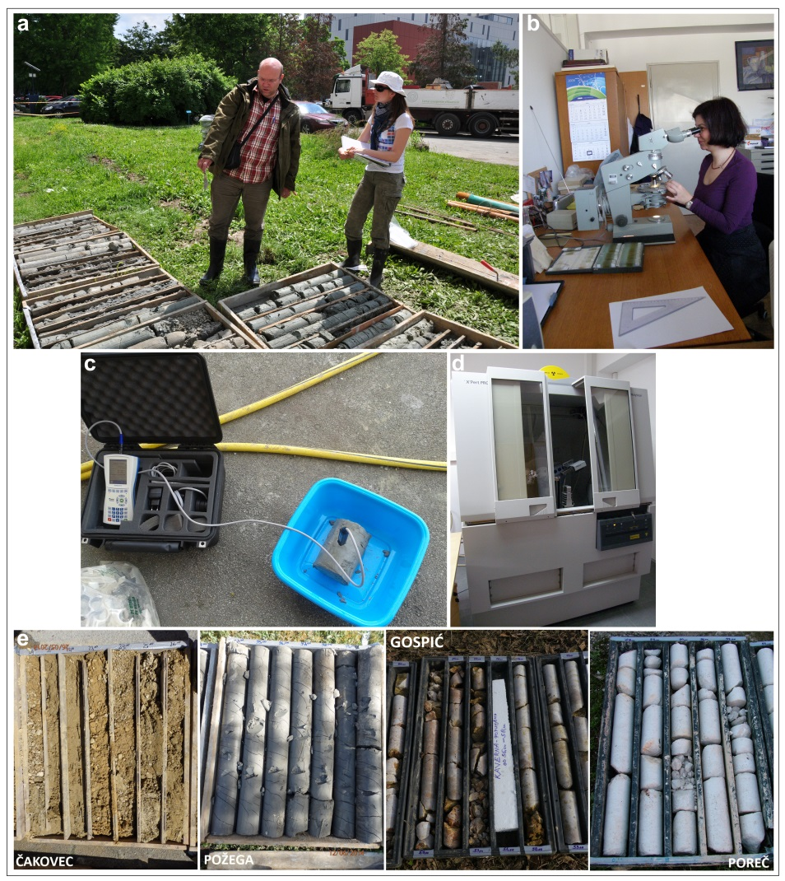
Slika 1: Radovi financirani projektom GeoMapping: determinacija jezgara bušotina (a); paleontološka istraživanja (b); termogeološka istraživanja (c); mineraloška istraživanja (d); ilustracija jezgara iz panonskog (lijevo) i dinaridskog (desno) dijela RH (e)

Projekt DRINKADRIA se bavio problematikom prekogranične opskrbe pitkom vodom. Nakon raspada SFR Jugoslavije došlo je do problema nedostatka pravnog okvira za sigurnu vodoopskrbu pograničnih područja, konkretno, crpilišta su se našla u jednoj državi, a opskrbna područja u drugoj. U sklopu projekta razvijene su strategije i procedure za sigurnu prekograničnu vodoopskrbu usklađenu s upravljanjem vodnim resursima u prekograničnim područjima. Značajni su resursi uloženi za unaprjeđenje vodoopskrbnih sustava (monitoring, smanjenje gubitaka, rekonstrukcija ili izgradnja dijelova sustava). Sredstvima projekta zaposlena su u zavodu dva inženjera te je nabavljen laboratorijski analizator za mjerenje omjera stabilnih izotopa kisika i vodika u vodi.
Projekt KINDRA je analizirao problematiku standardizacije i uniformnosti podataka o podzemnim vodama na razini EU. Provedena je sistematizacija postojećih stručnih i znanstvenih spoznaja prema novom sustavu klasifikacije hidrogeoloških istraživanja, koju podržava i Europski inventar istraživanja podzemnih voda (EIGR, 2018) - repozitorij i alat za identifikaciju relevantnih istraživačkih tema, trendova i ključnih izazova.
Projekt PROLINE-CE bio je fokusiran na pripremu transnacionalnih smjernica vezanih za učinkovitu zaštitu resursa pitke vode kroz razvoj održivih i odgovarajućih mjera korištenja zemljišta i upravljačkih praksi kojima će se nastojati ublažiti i smanjiti suše i poplave uzimajući u obzir klimatske promjene. Predložene mjere implementirane su i testirane na dva pilot područja u južnoj Dalmaciji te su sredstvima projekta zaposlena dva inženjera.

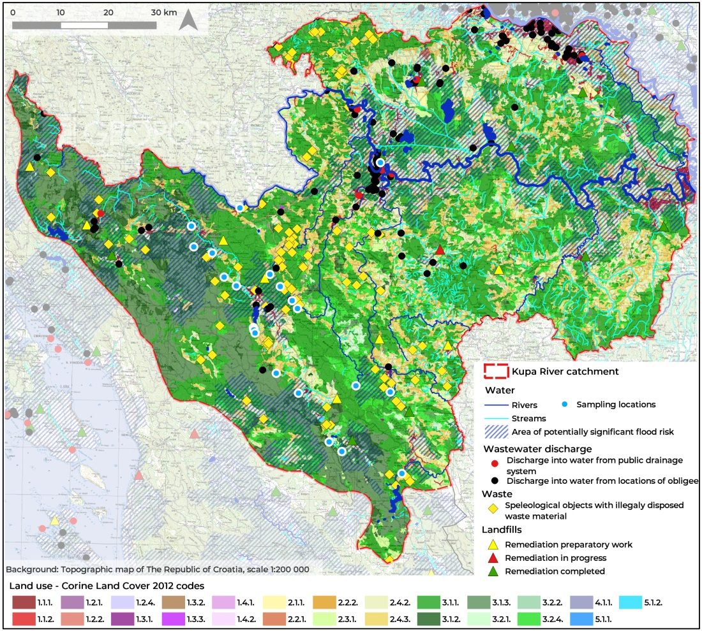
Slika 2: Pilot područje projekta CAMARO-D – slijev rijeke Kupe: karta korištenja zemljišta i negativni utjecaji u slijevu
Projekt CAMARO-D razvijao je sveobuhvatne smjernice strateških politika za primjenu inovativnih međunarodnih „Razvojnih planova korištenja zemljišta“ temeljenih na slijevnom području. Intenzivno korištenje zemljišta često rezultira negativnim utjecajem na podzemne i površinske vode u vidu pojačane erozije, poplava, kompakcije tla, površinskog otjecanja, unošenja invazivnih biljnih vrsta i zagađenja vode. Nove mjere funkcionalnog i održivog upravljanja zemljištem provest će se na odabranim pilot područjima uz aktivni dijalog s dionicima, za što je u RH odbran slijev rijeke Kupe (Slika 2). Sredstvima projekta zaposlen je jedan inženjer.
Projekt DARLINGe - Dunavska regija kao predvodnik u geotermalnoj energiji radio je na poboljšanju energetske sigurnosti i učinkovitosti u regiji promicanjem održivog korištenja postojećih dubokih geotermalnih vodonosnika u sektoru grijanja. Glavni su ciljevi projekta bili povećati korištenje geotermalne energije i istaknuti prednosti kaskadnog korištenja te jače povezati iskorištavanje geotermalne energije s tržištem sektora toplinarstva; uspostaviti tržišno primjenjiv alat koji će se sastojati od tri modula za održivo upravljanje geotermalnim sustavima te unaprijediti suradnju između dionika. Metodologija projekta testirana je na pilot lokacijama u panonskom dijelu RH. Sredstvima projekta zaposlen je jedan inženjer te je nabavljen sofisticirani softver za numeričko modeliranje toka fluida i topline.
Projekt GDi Ensemble FloodSmart bavi se razvojem IT platforme za prevenciju poplava i ublažavanje štetnih posljedica po okoliš. Cilj je projekta razviti na globalnoj razini inovativnu istoimenu IT platformu koja odgovara na svakodnevnu potrebu za integriranim sustavima u sektoru održivog okoliša i sigurnosti koji se odnose na predikaciju, prevenciju, detekciju i ublažavanje posljedica koje donosi poplava. Rezultat projekta bit će GIS aplikacija koja objedinjuje alate za pripremu potrebnih podataka, alate za prostorne analize, alate za konačno oblikovanje i upravljanje rezultatima te mrežni portal. Svi će moduli biti integrirani u platformu spremnu za korištenje u stvarnom okruženju. Sredstvima projekta zaposlena su u zavodu dva inženjera.
GeoERA (Uspostava istraživačkog prostora europskih geoloških službi i stvaranje geološke službe za Europu) je najveći europski istraživački program iz područja geoznanosti kojeg sufinancira Europska komisija kroz ERA-NET shemu sufinanciranja u sklopu programa Horizon 2020. Vrijednost programa je 30 milijuna eura, a podržan je od strane 48 europskih geoloških službi i instituta. U ZHGIG provode se tri projekta vezana uz podzemne vode: HOVER (geogene i antropogene tvari u podzemnim vodama koje mogu imati utjecaj na ljudsko zdravlje i zavisne ekosustave), RESOURCE (harmonizacija vodnih tijela na prekograničnom i paneuropskom nivou) i TACTIC (alati za procjenu utjecaja klimatskih promjena na podzemne vode i strategije prilagodbe); te dva vezana uz geoenergiju: HotLime (geotermalni vodonosnici u ispucalim i okršenim karbonatima) te MUSE (održivo korištenje plitke geotermalne energije u urbaniziranim područjima dizalicama topline s tlom ili podzemnom vodom kao izvorom topline).
Osnovni cilj projekta GeoTwinn je osnaživanje istraživačkog potencijala HGI-CGS-a. Provođenje projekta omogućit će znanstvenicima HGI-CGS-a usvajanje i korištenje naprednih alata, tehnologija i metoda kojima raspolažu partnerske geološke službe Danske i Ujedinjenog Kraljevstva. Razmjene znanstvenika i edukacijski program omogućit će napredak u četiri važna područja, među kojima su u ovom kontekstu značajna područja naprednog modeliranja toka podzemne vode i transporta tvari te geotermalnih vodonosnika. Sredstvima projekta zaposlen je u zavodu jedan inženjer.
Projekt boDEREC-CE istražuje prisutnost novih onečišćivala u vodama: farmaceutskih proizvoda i proizvoda za osobnu njegu. Iako se dio tih spojeva razgrađuje, mnogi će ostati u tlu i vodi te stvoriti potencijalni rizik za okoliš i zdravlje, a većina postrojenja za pročišćavanje otpadnih voda ih ne može eliminirati. Problematici praćenja i uklanjanja ovih tvari iz vode projekt će pristupiti razvijanjem zajedničkog smjera djelovanja i politike na razini EU. Hrvatsko pilot područje bit će slijev rijeke Jadro, koji se koristi za vodoopskrbu grada Splita i okolice. Sredstvima projekta zaposlena su dva inženjera. Važno je napomenuti kako je ZHGIG u ovom projektu vodeći partner, što je prvi takav slučaj u velikim Interreg programima kao što je to srednjoeuropski (Interreg CE), u kojima su vodeći partneri iz RH rijetkost.
Projekt DEEPWATER-CE proučava mogućnosti umjetnog prihranjivanja vodonosnika. Negativne posljedice klimatskih promjena dovode do promjena u oborinskim i temperaturnim trendovima, što će uzrokovati nepredvidljive varijacije u protocima, dostupnosti i kakvoći vode, uz mogućnost konflikata između korisnika i isporučitelja vodnih usluga. Hrvatsko pilot područje za istraživanje ove tematike je otok Vis, gdje su kvalitetni krški otočki vodonosnici zaslužni za samodostatnost otoka po pitanju vodoopskrbe. Sredstvima projekta zaposlen je jedan inženjer.

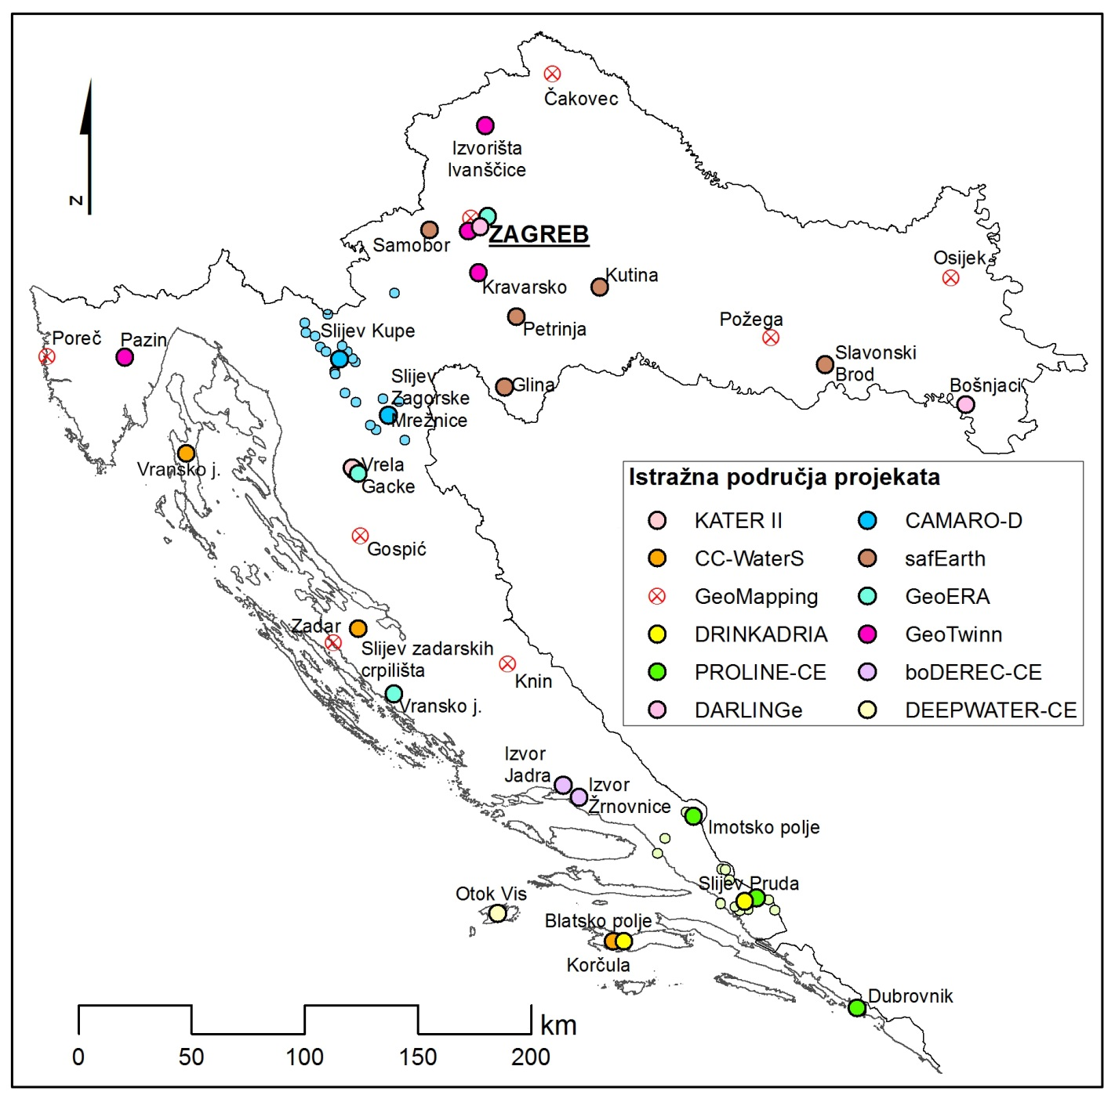
Slika 3: Prikaz geografske raspodjele istraživanja omogućenih EU sufinanciranjem

Lokacije svih pilot područja shematski su prikazane na Slici 3. Vidljivo je da je istraživanjima premrežen cijeli teritorij RH, kao i da se nešto više istraživalo u krškim terenima. Promatrajući geografsku raspodjelu lokacija, jasno je da se radi o istraživanjima koja iziskuju znatne terenske troškove što, kako je ranije napomenuto, oslanjanjem na nacionalno financiranje znanosti nikada ne bi moglo biti provedeno.

  - Zaključak
Svim je opisanim projektima zajedničko da su u provedbi sudjelovali dionici iz većeg broja država i s vrlo raznolikim pozadinama: od javne uprave, javnih i privatnih tvrtki, znanstvenih i visokoobrazovnih institucija, razvojnih agencija, nevladinih udruga itd.
Projekti su omogućili istraživanja različitih aspekata vodoopskrbe i zaštite voda, kao i nabavu kapitalne istraživačke opreme i zapošljavanje mladih stručnjaka - inženjera, što bez EU sufinanciranja u ZHGIG uopće ne bi bilo moguće.
Osim toga, za istraživanja u pilot područjima redovito je nabavljana manja oprema: automatski mjerači, sonde za in situ mjerenja, kemikalije i potrošni materijali za analitiku te svakovrsna računalna oprema i periferija. Isto tako, omogućeno je usavršavanje stalnih i projektnih zaposlenika kroz sudjelovanje u radu međunarodnih stručnih i znanstvenih skupova.
Za ZHGIG vrlo je važno što su omogućena istraživanja čiji se rezultati se redovito publiciraju na znanstvenim i stručnim skupovima i u časopisima, te predstavljaju temelj za izradu doktorskih disertacija.
U projektne aktivnosti redovito se uključuje široki spektar relevantnih dionika kroz nacionalne i transnacionalne konferencije, panel diskusije te radionice za stručnjake različitih disciplina i opću javnost.
Također, ostvarena je suradnja s nizom institucija, kako u RH, tako i u inozemstvu. U RH su partneri najčešće druge znanstvene i visokoobrazovne institucije, vodnogospodarska poduzeća te Hrvatske vode. Kroz projekte iz programa GeoERA ostvareni su kontakti i suradnja s geološkim službama i institutima iz svih europskih država. Na ovaj se način kroz zajedničke aktivnosti rađaju nove ideje i uspostavljaju partnerstva za buduće pozive, pri čemu projektni prijedlozi predstavljaju kapitalizaciju rezultata prethodnih projekata, što je velika prednost kod svake prijave.
Kao što je navedeno u uvodnom dijelu, iznosi sredstava dostupni kroz znanstvene fondove (FP, Horizon) i programe transnacionalne suradnje (različiti Interreg programi) znatno su manji od sredstava u strukturnim fondovima (ESIF). Unatoč tome, ZHGIG već desetljećima uspijeva putem svih navedenih fondova pribaviti sredstva za istraživanja, a u posljednjem desetljeću i za zapošljavanje mladih inženjera. S obzirom na stečeno iskustvo vidljivo kroz uspješno provedene projekte i one koji su trenutno u provedbi, zavod će zasigurno nastaviti s ovom praksom i ubuduće.

  - Korišteni izvori:
Informacije o kompetitivnim znanstvenim projektima
European Cooperation in Science and Technology (COST)
CA65 https://www.cost.eu/actions/65/#tabs|Name:overview
CA620 https://www.cost.eu/actions/620/#tabs|Name:overview
CA621 https://www.cost.eu/actions/621/#tabs|Name:overview
CA18219 https://www.cost.eu/actions/CA18219/#tabs|Name:overview
Horizon2020
KINDRA https://kindraproject.eu/
HotLime http://geoera.eu/projects/hotlime6/
HOVER http://geoera.eu/projects/hover8/
MUSE http://geoera.eu/projects/muse3/
RESOURCE http://geoera.eu/projects/resource9/
TACTIC http://geoera.eu/projects/tactic9/
GeoTwinn http://projects.hgi-cgs.hr/geotwinn/
Informacije i rezultati projekata pretpristupne pomoći (IPA):
GeoMapping http://geothermalmapping.fsb.hr
safEarth https://www.safearth.eu/
Informacije i rezultati projekata transnacionalne suradnje (Interreg)
KATER II https://www.keep.eu/project/207/karst-water-research-programme
https://www.up2europe.eu/european/projects/karst-water-research-programme_140121.html
CC-WaterS https://www.keep.eu/project/549/climate-change-and-impacts-on-water-supply
https://www.up2europe.eu/european/projects/climate-change-and-impacts-on-water-supply_132673.html
DRINKADRIA http://www.drinkadria.eu
PROLINE-CE http://www.interreg-central.eu/Content.Node/PROLINE-CE.html
DARLINGe http://www.interreg-danube.eu/approved-projects/darlinge
CAMARO-D http://www.interreg-danube.eu/approved-projects/camaro-d
boDEREC-CE https://www.interreg-central.eu/Content.Node/boDEREC-CE.html
DEEPWATER-CE https://www.interreg-central.eu/Content.Node/DEEPWATER-CE.html
Ostali mrežni izvori
DZS, 2018: https://www.dzs.hr/Hrv_Eng/publication/2018/08-02-02_01_2018.htm
EIGR, 2018: http://kindraproject.eu/eigr/
EU-PROJEKTI INFO: https://www.eu-projekti.info/kako-drzave-eu-napreduju-u-koristenju-esi-fondova/
https://www.eu-projekti.info/komentar-ariane-vela-eu-fondovi-u-2019-godini-sto-nas-ceka-i-jesmo-li-spremni/
eurostat, 2018: https://ec.europa.eu/eurostat/statistics-explained/index.php?title=File:Gross_domestic_expenditure_on_R_%26_D,_2006_and_2016_(%25,_relative_to_GDP)_FP18.png
Pristup svim mrežnim izvorima provjeren je 28. kolovoza 2019. godine.

